Titulo (calibri 14 pt en negrita) (el título debe ser igual al del póster o conferencia)
Nombre de los autores (calibri 11pt) N. Apellido1¹ (subrayando el nombre del/la autor/a asistente a la reunión), N. Apellido2¹, N. Apellido3,² ...
¹ Afiliación 1, dirección 1, e-mail
² Afiliación 2, dirección 2

En esta área de la plantilla debe aparecer el resumen de la contribución con un margen de 2 cm en cada lado y 2 cm en la parte superior e inferior, con una ocupación máxima de 1 página y utilizando la fuente Calibri 11 pt en todo el texto. Todos los párrafos deben estar en formato de párrafo justificado. Las referencias deben indicarse a lo largo del resumen con el formato [1] o [2,3] y se deben recoger al final de la página utilizando la fuente Calibri 9 pt.
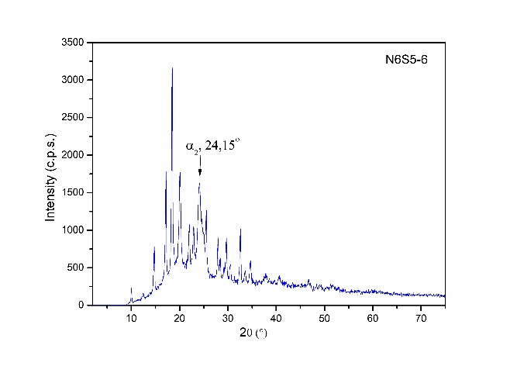

Las figuras (jpg u otro formato compatible con MSWord) deben ir insertadas en el texto.
El fichero final se debe guardar en este mismo formato MSWord El nombre del archivo debe contener el apellido del autor asistente a la reunión y el tipo de contribución (Plenaria, Conferencia Invitada, Comunicación Oral, Cartel).
Ejemplo: ApellidoAutor_poster.doc (o .docx).
Figura 1.-PXRD de la muestra (calibri 10 pt)

Referencias
[1] N. Autor1, N. Autor2, N. Autor3, J. Am. Chem. Soc., 2011, 137, XXX-XXX

